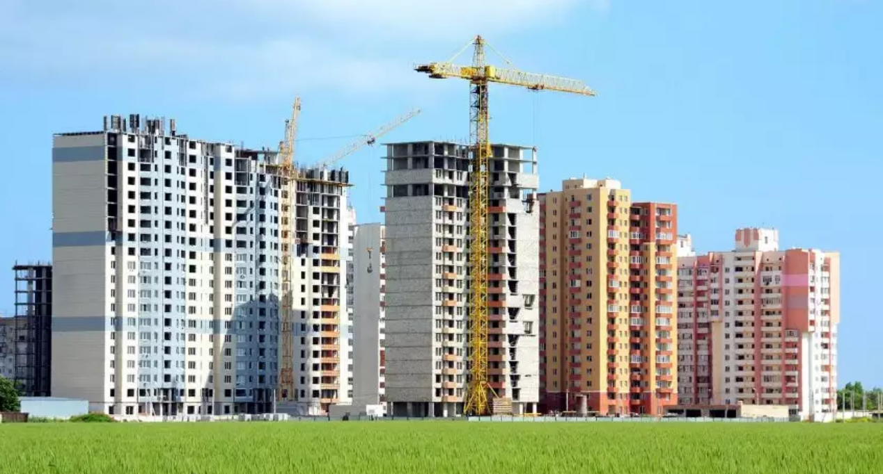

**Вниманию жителей г.Шымкент**

При покупке квартир в многоквартирных жилых комплексах недействительными считаются все сделки, совершенные в обход действующего законодательства-договор предварительного бронирования, договор резервирования, договор инвестирования, договор уступки права требования.

Акимат города Шымкент просит граждан быть внимательными к своим средствам. При отсутствии разрешительных документов покупка жилья не рекомендуется.

Привлечение средств дольщиков без соответствующего разрешения запрещается законодательством Республики Казахстан « О долевом участии в жилищном строительстве», при этом предусмотрена ответственность по статье 320 Кодекса об административных правонарушениях Республики Казахстан, а также ст.214 Уголовного Кодекса Республики Казахстан за занятие запрещенными видами предпринимательской деятельности.

Информацию о выданных разрешениях на привлечение денег дольщиков можно получить на сайте Акимата города Шымкент и ГУ «Управление архитектуры и градостроительства города Шымкент ».

Cписок строительных организаций, имеющих право принимать средства дольщиков.

По всем вопросам следует обращаться по следующим номерам телефонов:

Тел: 87072019150